# Марк Шагал "Я и деревня", 1911 г.

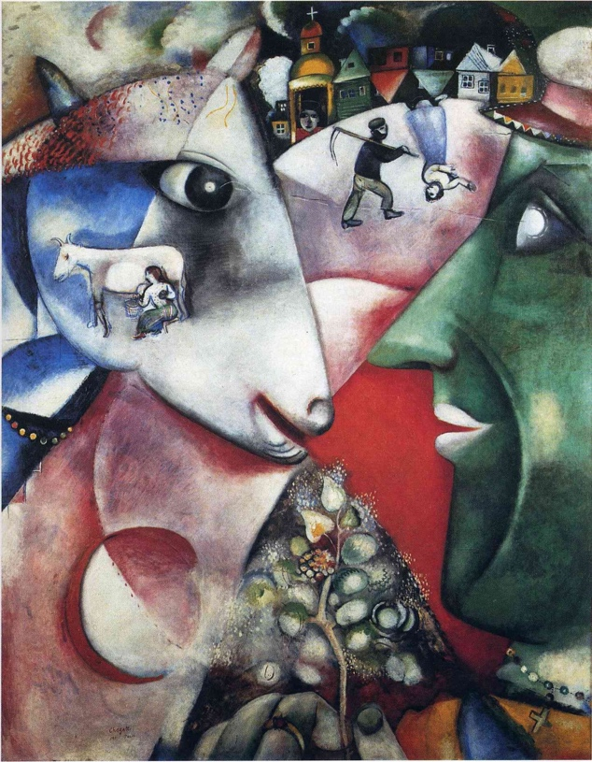

Рисунок 1

1.Справа мы видим профиль самого художника.

Напротив – профиль коровьей морды (некоторые считают, что это ягненок или лошадь). Странная общность между человеком и животным поддерживается противопоставлением красного и зеленого цветов.

Профиль человека справа с полупрозрачными глазами, устремленными вдаль – своеобразный автопортрет художника

Картины сверху будто выплывают из воспоминаний мужчины с лицом цвета травы. Одет он в традиционно русский стиль, дополненный головным убором, на шее у него простой крестик, а в руке – ствол или веточка дерева. На шее коровы бусы.

Сам Марк Шагал писал следующее: *«Я много раз говорил: никакой я не художник. А кто же — да хоть корова, не угодно ли? Кому какое дело? Я даже собирался так и изобразить себя на визитной карточке. Похоже, в то время корова была главным действующим лицом в мире. Кубисты рассекали ее на куски, экспрессионисты терзали, кто во что горазд»*.

(c) Марк Шагал. «Моя жизнь».

2. Сверху профили, словно мостом, соединены изображением Витебска. Некоторые дома стоят на своих крышах

Картина написана под влиянием воспоминаний о месте рождения Шагала.

Тема России, тема Витебска появилась одной из первых в парижские годы у Шагала. На ее примере наиболее нагляден тот механизм преображения, претворения, перекодировки факта личной биографии художника в явление символической мистерии, развертывавшейся на его полотнах.

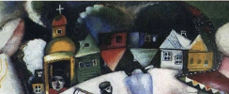

Рисунок 2

3. Художник протягивает корове связку веток и цветов, которую трактуют как древо жизни. Листья дерева излучают свет

Рисунок 3

4. Внутри головы животного расположилась отдельная сцена доярки с коровой. Получилась своеобразная матрешка

Рисунок 4

5.  В центре мы видим круг, соединяющий все элементы в единое целое и символизирующий круговорот жизни. Вокруг этого круга и разворачиваются события картины: дома Витебска, в том числе, стоящие на собственных крышах, доярка с коровой, перевернутая женщина и догоняющий ее мужчина с косой.

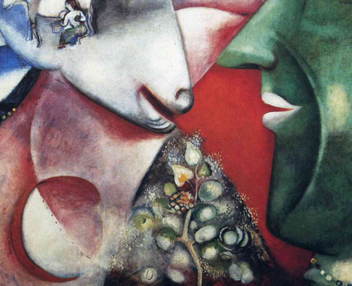

Рисунок 5

6. В светлой перевернутой фигуре женщины ощущается сила, ее трактуют как символ плодородия. Она словно убегает от изображенного в темных тонах мужчины с косой. Многие критики склонны усматривать юморок в этом элементе, который Шагал позволил себе, подмечая сложности взаимодействия полов.

Не отсылка ли это к старухе с косой? Впрочем, эта погоня не создает ощущения угрозы, она выглядит естественной частью круга, естественной частью жизни. Одежда их ничем непримечательна и взята автором из национального колорита той местности

Рисунок 6

7. Из колокольни выглядывает чья-то голова, неестественно больших размеров

Рисунок 7